Succès, comÊdie et message cachÉ
Papita, maní, tostón, avec 160.0000 spectateurs depuis sa sortie le 17 décembre 2013, arrive en tête des films les plus vus de l’Histoire vénézuélienne.

Le cinéaste a pu retenir l’attention du public vénézuélien grâce à ce film qui a battu les records de l’Histoire du cinéma vénézuélien. Dans notre entrevue avec Carlos Hueck, il nous révèle qu’il n’attendait pas un tel succès, puisque Papita, maní, tostón est son premier film. Au départ, il avait comme seul but de capturer l’essence des Vénézuéliens et de faire rire. C’est ce que Hueck nous révèle : « Je voulais de la comédie partout et ne pas laisser une seule minute sans un événement comique ». Carlos Hueck recommande d‘avoir une scène comique toutes les deux minutes, mais il nous dit que dans son film il y en a tutes les vingt ou trente secondes.
Dans le film, il y a également présence du suspens, comme par exemple dans la scène de la collision des voitures, où Julissa tombe dans le coma. Mais, même dans les scènes de suspens, on retrouve des réparties comiques pour calmer la peur.
Dans l’entrevue avec Hueck, il nous révèle aussi pourquoi il avait choisi un personnage à la profession originale : magicien ; il nous dit qu’il avait l’idée de présenter quelqu’un avec une profession différente, car aucun étudiant ne veut être magicien et ce n’est pas parce que cette profession ne

les intéresse pas mais parce que souvent elle n’est pas tout à fait acceptée par la société ; il ajoute un clin d’œil : « Pour vivre au Venezuela, il faut pratiquer la magie ».
Mais cette comédie donne également un message d’amour, de tolérance et une vision de la polarisation dans la société vénézuélienne actuelle.
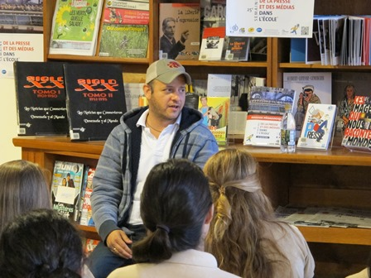
Polarisation et tolérance
Carlos Hueck montre l’absurdité du fanatisme des équipes de baseball au Venezuela : l’opposition entre les équipes est radicale et souvent cause des problèmes familiaux. Nous avons posé, à Carlos Hueck, la question suivante: « Voyez-vous un parallèle entre l’opposition des équipes et l’opposition des parties politiques ? » Ce dernier a d’abord répondu que c’était son secret puis nous a avoué que c’était effectivement une interprétation possible, qu’il avait proposé ce message de manière implicite car il voulait faire réfléchir le spectateur.
Il voulait aussi montrer l’égoïsme des gens qui agissent souvent en espérant quelque chose en retour comme on le voit dans la scène où Julissa présente aux actionnaires son projet de construire un stade pour les enfants handicapés. Le projet de Carlos Hueck n’est pas d’aborder frontalement les problèmes politiques, il choisit donc le baseball pour donner un message de tolérance, car après tout : « En el estadio cabemos todos » (« Tout le monde a sa place au stade »). Cette dernière phrase conclusive du film, prononcée en voix off, est prise en charge par le personnage principal, Andrés, devenu narrateur.
Cohen Camila
Arteaga Diego

